**Implementatie van het project ITTopics2**

U krijgt de volgende bestanden in een zip

(genaamd “AnkeAppeltansGlennThielmanStevenVerheyenRobbieVercammen” :

Het project genaamd “Topics2Project”

Het script genaamd “groep1Database”

Een map genaamd “groep1Webservice”

Een jar versie: MySQL-connector-java-5,1,26.bin

Kopieer de zip.

Ga naar de “htdocs” van uw Xampp webserver

Dubbelklik op de map genaamd “htdocs”.

Past het zip bestand in de huidige directory.

Unzip de zip.

Script inladen

U opent xampp en start MySQL en Apache op.

Dit doet u door op de knop “start” te duwen naast de vernoemde titels.

Vervolgens duwt u op de “admin” knop van MySQL , localhost start op.

Wanneer de browser geladen is klikt u in het hoofdscherm op “Importeren” in de navigatiebalk.

Klik op “Bestand kiezen” , navigeer naar het script genaamd “groep1Database” en druk op “open”.

Druk vervolgens op “start” om het script te runnen.

Webservice opzetten

Open netbeans.

Onze webservice werkt op de poort 8080.

Dus we gaan eerst controleren waarop de tomcat server van uw netbeans draait.

Ga naar “window” en kies “services”.

Nu zou volgende tab moeten verschijnen . (zie afbeelding)

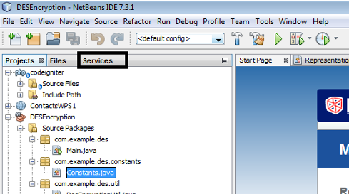

Dubbelklik op de nieuw verschenen tab.

Duw op de + naast “Servers”.

Rechtermuisklik op “Apache Tomcat 7,0,34,0” en kies “properties”.

Het volgende scherm verschijnt:

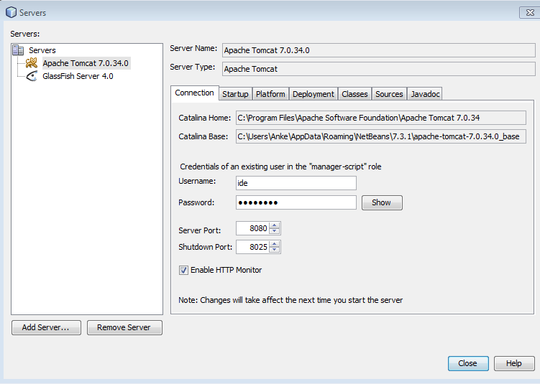

Kijk bij “Server Port”, staat hier een ander getal dan 8080.

Dan veranderd u de Server Port naar 8080.

Druk vervolgend op “Close”.

Rechter muisklik op “Apache Tomcat 7,0,34,0 en kies “start”

Uw tomcat moet nu opstarten.

Importeren webservice

Ga naar de “Projects tab”.

Klik op “File” en kies “New Project”.

Kies bij categories voor een “Java Web” project en bij project voor een “Web Application with Existing Sources” en klik “next”.

Duw op “Browse “ en navigeer naar de map genaamd “ groep1Webservice”.

Klik op “Open”

Als u de volgende volgende melding krijgt “project folder already contains a Netbeans project”.

Dan klikt u het “new Web application” venster uit en u navigeerd naar “groep1Webservice”.

U opent deze map en verwijderd een file genaamd “nbproject”.

Vervolgens gaat u terug naar uw netbeans, u klikt terug op “File” en kiest “New project”.

Kies vervolgens dezelfde categorie en project zoals boven vermeld.

Browse opnieuw naar de map “groep1Webservice” en klik op “open”

Indien u nu de melding krijgt “Netbeans project already contains a build”.

Dan navigeert u terug naar de “groep1Webservice” en u verwijderd in deze map de “build” file.

Vervolgens klikt u in Netbeans terug op “browse”, browst u weer naar de “groep1Webservice” en klikt u op “open”.

Vervolgens klik je 2 keer op “next” en dan op “finish”

Vervolgens gaat deze u een melding geven dat de juiste jar niet is ingeladen.

Browse naar de jar die meegeleverd is met het project.

Als het project is ingeladen in netbeans dan klikt u rechts op het nieuw geïmporteerde project.

Kies voor de optie “Deploy”.

Nu zou de webservice moeten runnen.

Importeren website

Kies in Netbeans opnieuw “ file”, “nieuw project”.

Bij categories kiest u nu “PHP” en bij projects neemt u “PHP Application with Existing Sources”.

Klik “next”.

Vervolgens browsed u naar het project “Topics2Project”, klik op “open”.

Vervolgend klikt u op “finish”.

Ga nu naar de properties van dit project door te rechtsklikken op “Topics2Project” en “properties” te kiezen.

Klik op de optie “run configuration”.

Hier gaat u het volgende ingeven.

Bij Project Url zet u: “<http://localhost/Topics2Project/>” en bij Index File vult u “index.php” in.

Tonen website

Open “xampp”.

Duw op de “admin” knop van Apache (dit is beschreven in het puntje “Script inladen”).

Klik op “Topics2Project” en vervolgens op “Codeigniter”.

Vervolgens zou de website moeten verschijnen.

HTTPS

Moesten er problemen zijn omwille van de https kan u altijd de prive pagina’s omzetten naar gewone http, u moet volgende bestanden in de views folder wijzigen: logging.php, login.php, privatefiles.php, profile.php, task.php.

Hier zoekt deze regels code:  
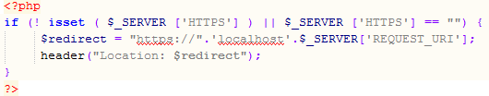

En u wijzigt dit in:

